SVEUČILIŠTE U ZAGREBU

FAKULTET ORGANIZACIJE I INFORMATIKE

V A R A Ž D I N

Luka Blažek

Nino Sikavica

Nikola Šamonik

Domagoj Vuljak

Knjižnica

PROJEKT IZ KOLEGIJA PROGRAMSKO INŽENJERSTVO

Varaždin, 2014.

SVEUČILIŠTE U ZAGREBU

FAKULTET ORGANIZACIJE I INFORMATIKE

V A R A Ž D I N

Luka Blažek, MB: 39917/11-R; smjer: Informacijski sustavi

Nino Sikavica, MB: 40092/11-R; smjer: Informacijski sustavi

Nikola Šamonik, MB: 40107/11-R; smjer: Informacijski sustavi

Domagoj Vuljak, MB: 40134/11-R; smjer: Poslovni sustavi

Knjižnica

PROJEKT IZ KOLEGIJA PROGRAMSKO INŽENJERSTVO

Nositelj kolegija:

prof. dr. sc. Vjeran Strahonja

**Asistenti:**

Marko Mijač, mag. inf.

Zlatko Stapić, mag. inf.

Ivan Švogor, mag. inf

Boris Tomaš, mag. inf.

Varaždin, travanj 2014.

Sadržaj

1. Uvod 1

2. Oblikovanje teksta završnog rada 2

2.1. Postavke stranice završnog rada 2

# Opis aplikacije

## 1.1.Uvod

U ovom projektu bavit ćemo se problemom vezanim uz upravljanje knjižnicom. Naime, moderne knjižnice posjeduju velike količine knjiga različitih autora i različite tematike. Broj članova svake knjižnice, u današnje vrijeme, također je velik i u stalnom je porastu. Sve to zaposlenicima knjižnice, njenim članovima i posjetiteljima može predstavljati određene probleme. Rješenja svih navedenih problema vidimo u izgradnji desktop aplikacije koju smo nazvali "Knjižnica"

"Knjižnica" je desktop aplikacija koja zamjenjuje papirnato vođenje raznih evidencija u knjižnicama. Aplikacija je namijenja registriranim članovima knjižnice i njenim zaposlenicima. Oni će preko korisničkog sučelja upisati svoje korisničko ime i lozinku za pristup aplikaciji u kojoj će im se ovisno o vrsti korisnika otvoriti različiti izbornici. Za samo izvršavanje aplikacije potrebno je prijenosno ili stolno računalo, tablet uređaji ili mobilni uređaji.

## 1.1.Pregled uloga

### 1.1.1. Zaposlenik

Zaposlenik knjižnice je osoba koja je zaposlena u knjižnici i koja za svoj rad prima mjesečnu naknadu. Zaposlenik knjižnice u aplikaciju može unositi autore, knjige, žanr, izdavače i moguće lokacije koju može imati neka knjiga u knjižnici. Također aplikacija omogućuje zaposlenicima knjižnice vođenje evidencije o posudbi knjige, članarini te izdavanje računa za plaćanje iste. Zaposlenici knjižnice mogu pregledavati bazu podataka, odnosno mogu pretraživati knjige po nazivu autora knjige, žanru knjige ili po lokaciji knjige u knjižnici. Uz sve to omogućeno im je i pretraživanje dosada uspješno registriranih članova u knjižnicu.

### 1.1.2.Registrirani korisnik

Registrirani korisnik je osoba koja je ušla u knjižnicu, te se uspješno registrirala u naš sustav. Takovoj osobi sustav omogućava omogućava pretraživanje svih knjiga po nazivu, autoru, žanru i lokaciji knjige u knjižnici. Ukoliko želi posuditi knjigu, registrirani korisnik prethodno mora imati plaćenu članarinu za prethodnu godinu.

Detaljniji pregled mogućnosti i funkcija naše aplikacije možete pogledati na idućim stranicama našeg dokumenta u kojem su prikazane sve forme aplikacije "Knjižnica".

# 2.Izgled aplikacije

Prije nego što krenemo u pregledavanje svih izbornika i formi koje naš sustav posjeduje reći ćemo nekoliko riječi o načinu na koji je realizirana naša aplikacija.

Aplikacija se sastoji od tri glavna izbornika: jednog početnog izbornika koji se otvara prilikom pokretanja "Knjižnice", izbornika "Zaposlenici" koji se otvara korisniku koji se prilikom registracije registrira kao zaposlenik, te izbornika "Registrirani korisnik" koji se otvara korisniku koji se prijavi kao obični korisnik u naš sustav prilikom registracije.

Isto tako važno je napomenuti da se svaki izbornik sastoji od vlastitog pod izbornika pomoću kojeg se otvaraju forme unutar glavnih izbornika. Dakle, ukoliko korisnik pritisne na neki gumb u podizborniku unutar glavne forme otvaraju se pojedini prozori. Više o tome naveli smo u preostalom dijelu dokumenta.

## 2.1. Početna stranica

Slika 1. prikazuje početnu stranicu koja se pokreće prilikom otvaranja naše aplikacije "Knjižnica". Početna stranica sastoji se od dva gumba: "Prijava" i "Izlaz". Prvi gumb otvara nam novi prozor prijave unutar "Početne stranice" koja je navedena dolje na slici *(Slika 1.).* Pomoću gumba "Izlaz" izlazimo iz početnog prozora.

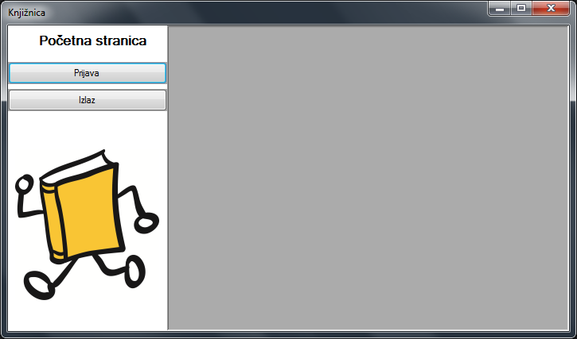

*Slika 1: Početna stranica "Knjižnica"*

## 2.2. Prijava

Slika 2. prikazuje formu "Prijava" koja se pokreće prilikom klika na gumb "Prijava" na početnoj stranici naše aplikacije. "Prijava" se se otvara unutar početnog prozora i sastoji se od dvije labele, dva textboxa, za upis korisničkog imena i lozinke, te tri gumba: "Pošalji", "Registriraj se" i "Izađi". Formu prijava koristi korisnik (Registrirani korisnik ili zaposlenik) prilikom prijave u sustav. Ukoliko korisnik nema kreirano korisničko ime i lozinku, uz pomoć gumba "Registriraj se", otvara formu "Registracija"*(Slika 4.)* i registrira se u sustav.

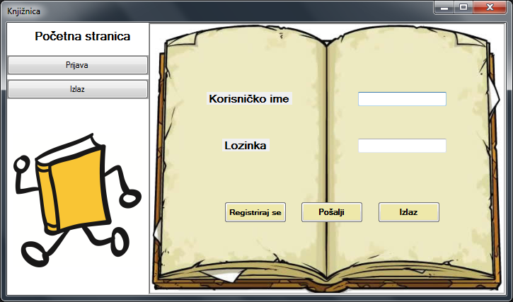

*Slika 2: Prijava*

Klikom na drugi gumb ispisuje se poruka u MessageBoxu *(Slika 3.).*koja nam govori o uspješnosti slanja podataka, odnoso o uspješnoj prijavi u aplikaciju. Naredba uz pomoć koje je realizirana ova poruka je *MessageBox.Show("Uspješno unesena posedba")*. Drugi gumb je gumb "Izađi" koji nam omogućava izlazak iz forme "Prijava"

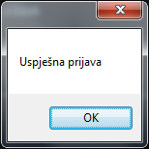

*Slika 3:Uspješna prijava*

## 2.3. Registracija

Slika 2. prikazuje podformu "Registracija" koja se pokreće prilikom klika na gumb "Registriraj se" na formi "Prijava" koja je prikazana na slici *Slika 2*. Ovu formu koriste korisnici koji do sada nisu prijavljeni u sustav, odnosno nemaju korisničko ime i lozinku.

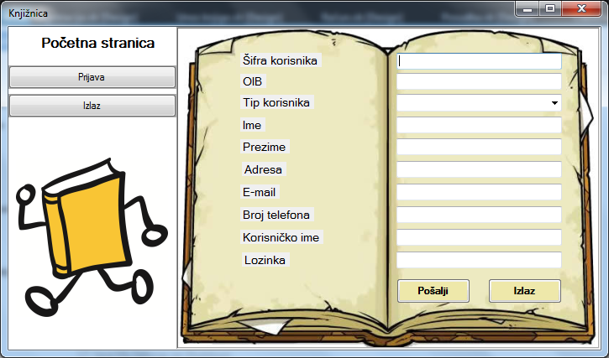

*Slika 4: Registracija*

Klikom na prvi gumb ispisuje se poruka u MessageBoxu *(Slika 5.)* koja nam govori o uspješnosti slanja podataka, odnoso o uspješnoj prijavi u aplikaciju. Dio koda pomoću kojeg je takva poruka realizirana opisan je u prethodnom primjeru. Drugi gumb je gumb "Izađi" koji nam omogućava izlazak iz forme "Registracija". Poruka u skočnom prozoru ispisat će se u svim daljnjim formama klikom na gumb "Pošalji" pa navedeni dio više nećemo dodatno opisivati.

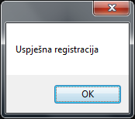

*Slika 5.:Uspješna registracija*

## 2.4.Zaposlenik

Slika 6. prikazuje formu "Zaposlenik" koja se pokreće kada se na sustav prijavi korisnik tipa zaposlenik, odnosno zaposlena osoba. Forma "Zaposlenik" sadrži podizbornik, jedan prozor u kojem će se otvarati forme koje se pokreću putem navedenog izbornika te jedan mali dio za logo i naziv aplikacije. Podizbornik se sastoji od tri osnovna dijela, a to su: unos, pretraživanje i proces posudbe.

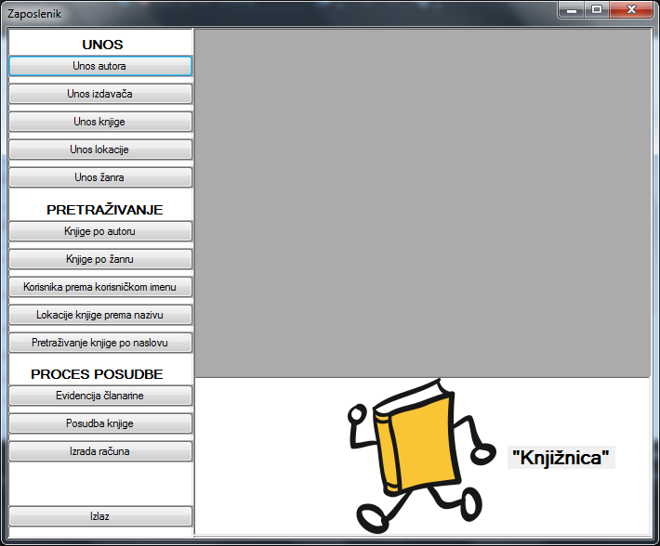

*Slika 6.:Zaposlenik*

## 2.5.Unos autora

Slika 7. prikazuje podformu "Unos autora" koja se pokreće kada korisnik, u ovom slučaju zaposlenik, pritisne na gumb "Unos autora" u prozoru "Zaposlenik". Navedena forma sastoji se tri labele i tri textboxa koji služe za unos podataka o autoru. Također ova forma kao i većina ostalih sadrži dva gumba: "Pošalji" i "Izađi". Njihova funkcionalnost je ista kao i kod navedenih gumbova na prethodnim formama tako da taj dio sada nećemo ponovno opisivati.

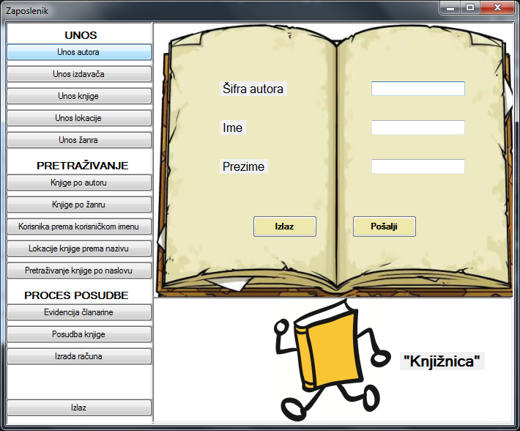

*Slika 7.:Unos autora*

## 2.6.Unos izdavača

Slika 8. prikazuje stranicu "Unos izdavača" drugi gumb iz podizbornika iz kategorije "Unos". Ova forma otvara se također unutar forme "Zaposlenik". Sastoji se od četiri labele i četiri textboxa koji služe za unos podataka o žanru. Također ova forma kao i većina ostalih sadrži dva gumba: "Pošalji" i "Izađi". Svaki izdavač pripada jednoj ili više knjiga, a jedna knjiga može imati više izdavača. Unos izdavača i tablica izdavača u bazi podataka služe nam za pretraživanje knjižnice po izdavaču knjige.

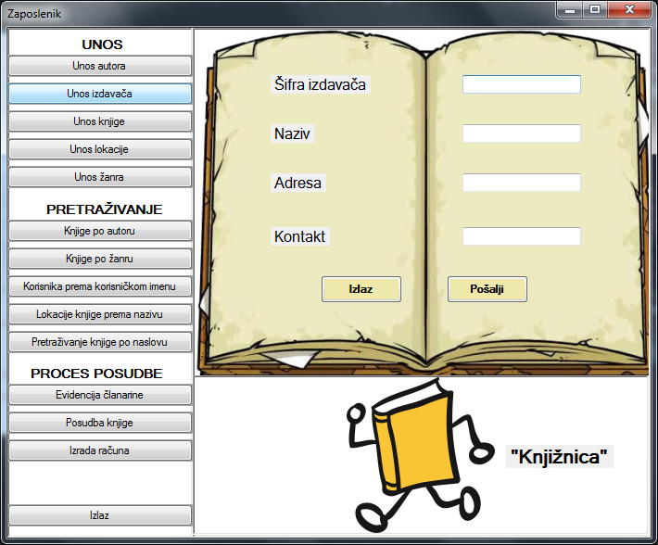

*Slika 8.:Unos novih izdavača*

## 2.7.Unos knjige

Slika 9. prikazuje podformu za unos novih knjiga u knjižnicu, a naziva se "Unos knjige". Treći je to gumb iz kategorije "Unos", otvara se kao i prethodne podforme unosa unutar forme "Zaposlenik" te sadrži nekoliko textboxova, comboboxeva, labela i dva gumba. Pomoću navedenih comboboxeva odabiremo prethodno unesene podatke u našu bazu padataka (*ime autora, prezime autora, naziv izdavača i naziv žanra)*. Također ova forma nam omogućuje da novim knjigama koje pristignu u našu knjižnicu dodjelimo lokaciju koju također biramo pomoću comboboxeva. Svaka lokacija knjige određena je katom, odjeljkom, stalažom i policom.

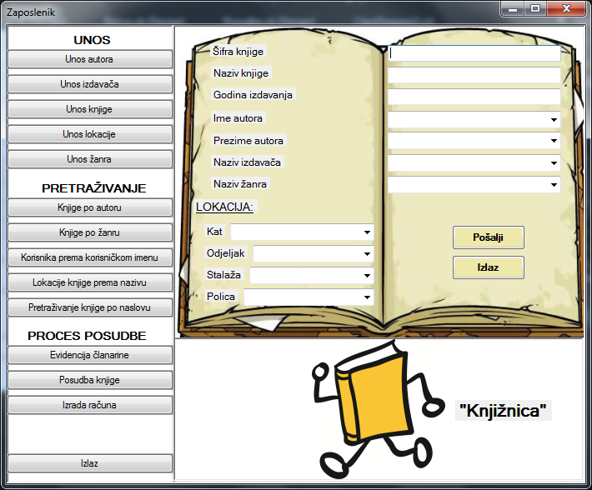

*Slika 9.:Unos novih knjiga*

## 2.8.Unos lokacije

Slika 10. prikazuje podformu "Unos lokacije" pomoću koje se radi unos novih lokacija u knjižnici. Npr ukoliko se knjižnica proširuje u obliku *(novog kata, odjeljka knjižnice, stalaže ili police)*, takve aktivnosti potrebno je evidentirati kao nove lokacije. Navedene lokacije, potencijalne su lokacije koje može primiti neka nova knjiga ili stara knjiga ukoliko joj zaposlenik odluči promjeniti mjesto.

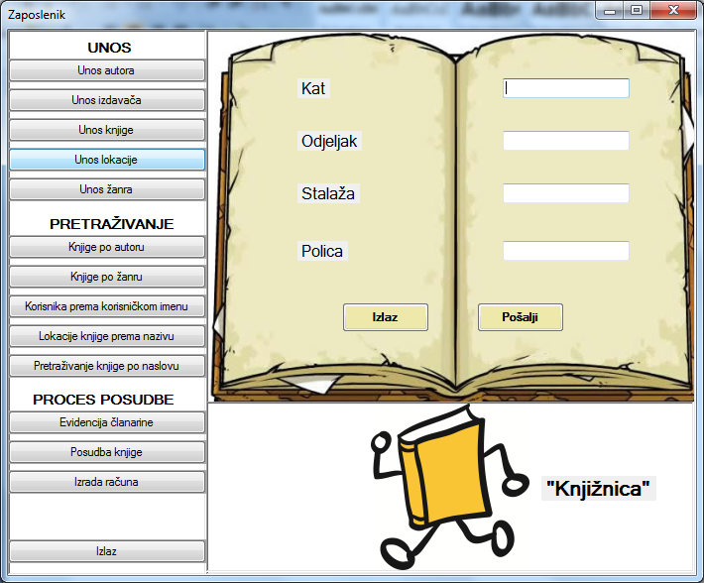

*Slika 10.:Unos novih lokacija*

## 2.9.Unos žanra

Slika 11. prikazuje podformu "Unos žanra" pomoću koje se radi unos novog žanra. Navedeni žanr pripada nekoj knjizi koja se nalazi u knjižnici i služi korisnicima knjižnice za pretraživanje knjige po njenom žanru. Podforma žanr zadnji je izbor unutra kategorije "Unos" i kao i svi prethodni otvara se unutar velike forme "Zaposlenik".

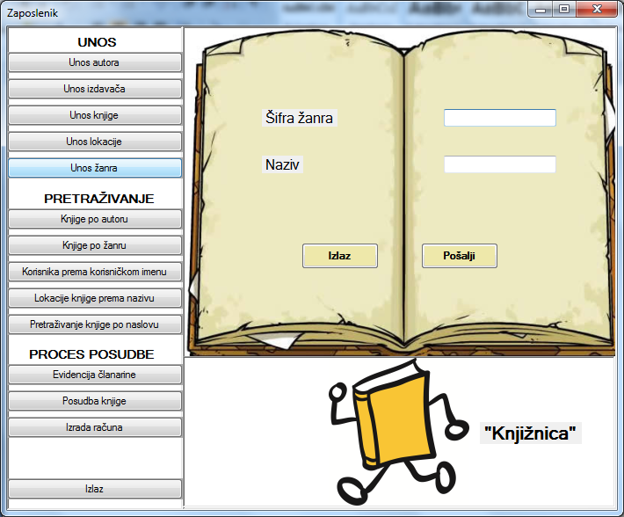

*Slika 11.:Unos novih žanrova*

## 2.10.Pretraživanje knjige prema nazivu autora knjige

Nakon što smo završili sa kategorijom "Unos" prelazimo na iduću kategoriju, a to su "Pretraživanja". Ona nam omogućuju pretraživanje prema određenom parametru. U ovom slučaju to je naziv autora. Ovo pretraživanje kao i sva ostala pretraživanja otvaraju se također unutar forme "Zaposlenik". Iz Slike 12. vidljivo je da ovo pretraživanje sadrži input za unos vrijednosti parametra pretraživanja, labelu koja opisuje navedeni parametar, dva gumba *("Pretraži" i "Izađi")* te velikog prozora *(Reporta)* u koji se ispisuju rezultati pretraživanja. Pretraživanje se aktivira unosom vrijednosti po kojoj se pretražuje i klikom na gumb "Pretraži".

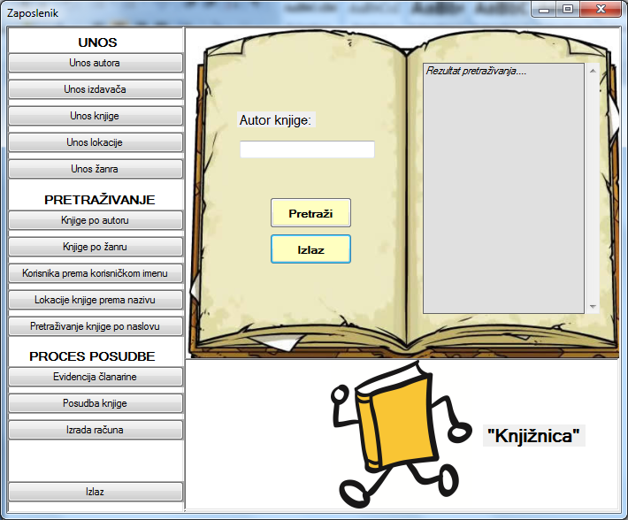

*Slika 12.:Pretraživanje knjige prema nazivu autora knjige*

## 2.11.Pretraživanje knjige prema žanru knjige

Slijedi nam pretraživanje knjiga prema njihovom žanru. Pretraživanje je realizirano na identičan način kao i prethodno. Otvara se unutar forme "Zaposlenik", sadrži input za unos vrijednosti parametra pretraživanja, labelu koja opisuje navedeni parametar, dva gumba *("Pretraži" i "Izađi")* te velikog prozora *(Reporta)* u koji se ispisuju rezultati pretraživanja. Pretraživanje se aktivira unosom vrijednosti po kojoj se pretražuje i klikom na gumb "Pretraži".

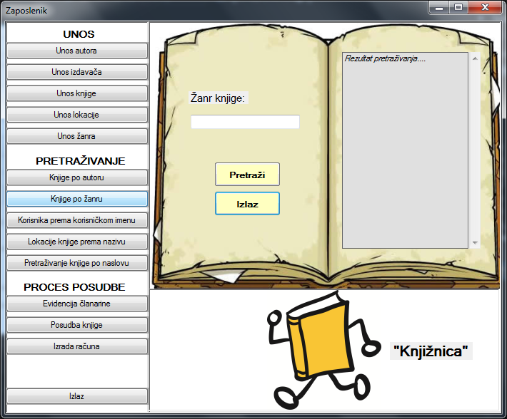

*Slika 13.:Pretraživanje knjige prema žanru knjige*

## 2.12.Pretraživanje korisnika prema korisničkom imenu

Naša aplikacija može se pretraživati na pet različitih načina. I dok je zaposleniku omogućeno svih pet pretraživanja baze, registrirani korisnik pretraživati može na četiri načina, izuzev ovaj. Dakle, registrirani korisnik ne može dobiti uvid u popis do sada registriranih korisnika u našu bazu. Navedeni popis koristi zaposlenik prilikom različitih ažuriranja, održavanja sustava i učlanjivanja novih članova. Pretraživanje se radi na temelju korisničkog imena koje korisnik upiše prilikom registracije u sustav.

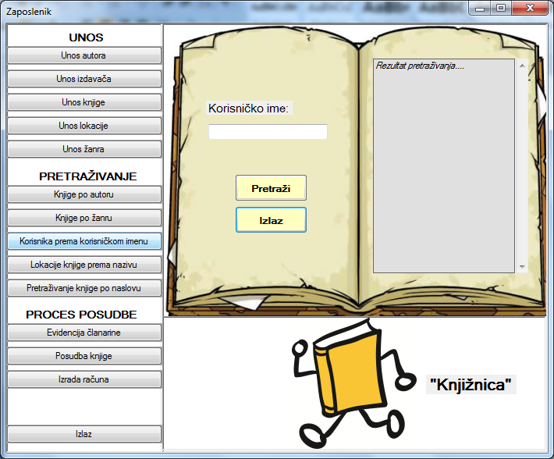

*Slika 14.:Pretraživanje korisnika prema korisničkom imenu*

## 2.13.Pretraživanje lokacije knjige prema nazivu knjige

Slika 15. prikazuje nam "Pretraživanje lokacije knjige prema nazivu knjige" i omogućuje korisnicima *(i zaposlenicima i registriranim korisnicima)* pronalaženje lokacije knjige unutar knjižnice prema naslovu knjige. Pretraživanje je realizirano na identičan način kao i prethodno. Otvara se unutar forme "Zaposlenik", sadrži input za unos vrijednosti parametra pretraživanja, labelu koja opisuje navedeni parametar, dva gumba *("Pretraži" i "Izađi")* te velikog prozora *(Reporta)* u koji se ispisuju rezultati pretraživanja. Pretraživanje se aktivira unosom vrijednosti po kojoj se pretražuje i klikom na gumb "Pretraži".

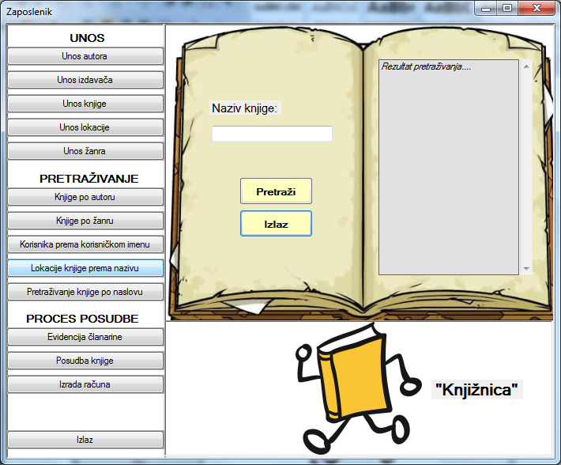

*Slika 15.:Pretraživanje lokacije knjige prema nazivu knjige*

## 2.14.Pretraživanje knjiga prema naslovu knjige

Slika 16. prikazuje nam "Pretraživanje knjiga prema naslovu knjige" i omogućuje korisnicima *(i zaposlenicima i registriranim korisnicima)* pronalaženje određene knjige prema naslovu knjige, tj govori korisnicima da li tražena knjiga postoji u knjižnici. Pretraživanje je realizirano na identičan način kao i prethodno. Otvara se unutar forme "Zaposlenik", sadrži input za unos vrijednosti parametra pretraživanja, labelu koja opisuje navedeni parametar, dva gumba *("Pretraži" i "Izađi")* te velikog prozora *(Reporta)* u koji se ispisuju rezultati pretraživanja. Pretraživanje se aktivira unosom vrijednosti po kojoj se pretražuje i klikom na gumb "Pretraži".

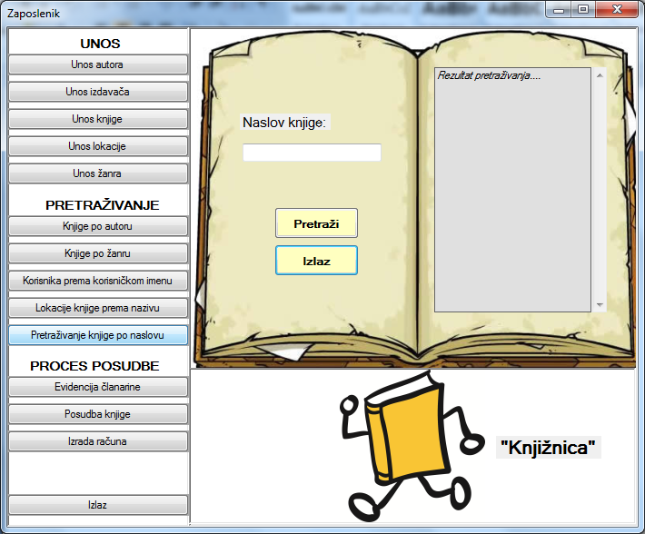

*Slika 16.:Pretraživanje knjiga prema naslovu knjige*

## 2.15.Evidencija članarine

Slika 17. prikazuje nam podformu "Evidencija članarine" i omogućuje zaposlenicima vođenje evidencije o članarini registriranih korisnika. Kao što smo naveli tijekom opisivanja registriranog korisnika, ako takav tip korisnika želi posuditi knjigu u knjižnici, prije toga mora platiti članarinu ukoliko to još nije napravio ili mu istekla za navedeno razdoblje. Otvara se unutar forme "Zaposlenik", sadrži nekoliko inputa i comboboxeva, gumbova itd.

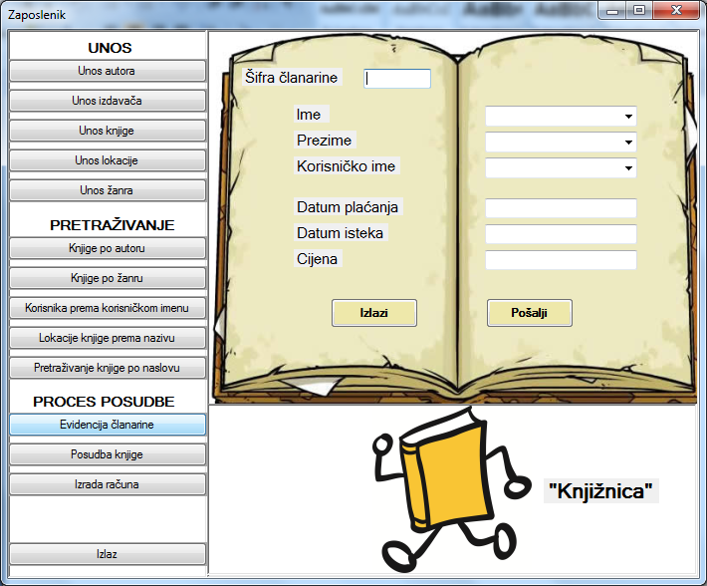

*Slika 17.:Evidencija članarine*

## 2.16.Posudba knjige

Iduća slika je Slika 18. i prikazuje nam podformu "Posudba knjige" i omogućuje zaposlenicima vođenje evidencije o posudbi knjiga. Pomoću ove forme zaposlenik će izdavati *(posuđivati)* knjige korisnicima, odnosno na taj način će voditi evidenciju koji korisnik je na koji dan i u koje vrijeme posudio knjigu, kada mora vratiti knjigu i drugo. Knjigu može posuditi samo korisnik koji ima plaćenu članarinu, a prethodno se registrirao u naš sustav. Otvara se unutar forme "Zaposlenik", sadrži nekoliko inputa i comboboxeva, gumbova itd.

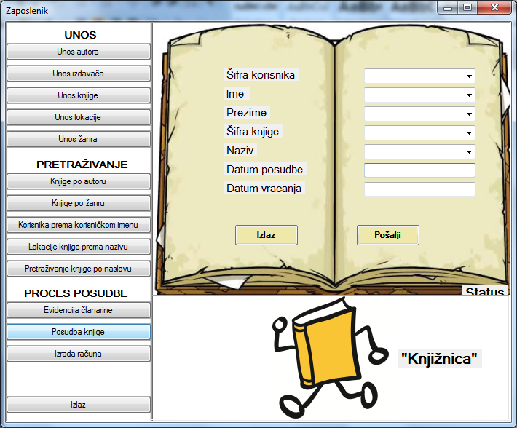

*Slika 18.:Posudba knjige*

## 2.15.Izrada računa

Posljednja mogućnost u izborniku zaposlenika je "Izrada računa". Zaposlenik izdaje račun za plaćanje kada registrirani korisnik učlanjuje u knjižnicu, plaća prvi puta članarinu ili obnavlja svoje članstvo. Ova podforma se također otvara se forme "Zaposlenik", sadrži nekoliko inputa i comboboxeva, gumbova itd. Pomoću padajućih izbornika možemo izabrati koji je zaposlenik izdao račun. U ovoj formi nailazimo na novi gumb "Print" koji omogućava zaposleniku ispis računa u obliku koji ćemo efinirati nešto kasnije.

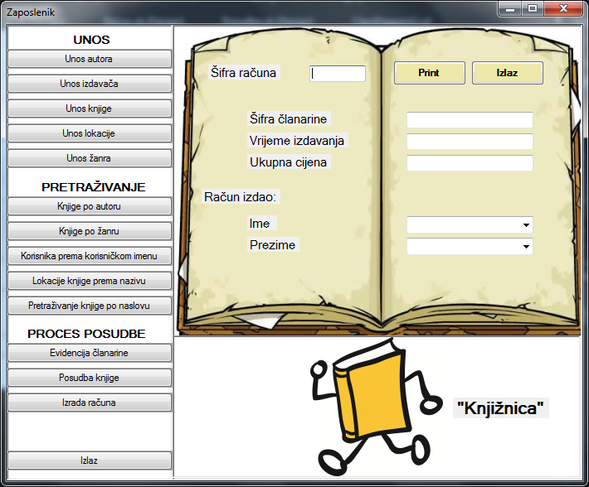

*Slika 19.:Izrada računa*

## 2.15.Registrirani korisnik

Slika 20. prikazuje formu "Registrirani korisnik" koja se pokreće kada se na sustav prijavi korisnik tipa registrirani korisnik. Forma "Registrirani korisnik" sadrži podizbornik, jedan prozor u kojem će se otvarati forme koje se pokreću putem navedenog izbornika te jedan mali dio za logo i naziv aplikacije. Podizbornik se sastoji od četiri gumba: "Knjige po autoru", "Knjige po žanru", "Lokacija knjige prema nazivu" i "Pretraživanje knjige po naslovu". Klikom na svaki od gumbova otvara se podforma unutar forme "Registrirani korisnik", a njihova je funkcionalnost opisana u prethodnim točkama ovog dokumenta pa ih sada nećemo posebno opisivati. Ova četiri pretraživanja jednaka su i za tip korisnika "Zaposlenik" i "Registrirani korisnik".

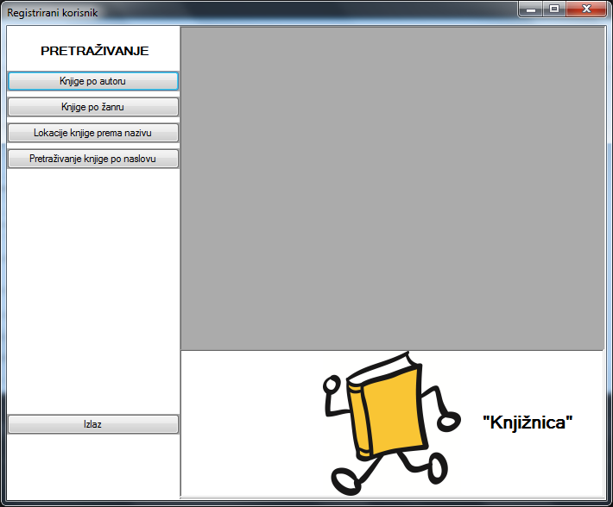

*Slika 20.:Registrirani korisnik*